夜水书院
设计说明文档
UE5 第一人称中式仙侠解谜游戏
制作：Allen · Kiri · 姜君 · 张赟辉 · Absurd
目录
0 作品简介 2
1–4 项目概述 · 世界观与设定 · 主线剧情 · 角色 2
5–7 核心玩法与操作 · 第一关 浮空书院庭院 · 第二关 藏书阁水鉴迷宫 6
8–10 场景与美术 · UI·音频·字体 · 技术实现 · 素材与授权 13
游戏截图 21

0 作品简介
《夜水书院》是一款用虚幻引擎 5.8 制作的第一人称中式仙侠解谜游戏。一名被逐出书院的外门学子，深夜潜回云海之上的夜水书院取回旧物，却发现庭院水中的倒影与现实对不上：水里有岸上没有的桥，木牌的残声里有名册上没有的人。第一关「浮空书院庭院」中，主角摇铃显影，从画卷裁下桥影、以仙杖牵引、贴符成桥，再移灯让门影落上封墙、贴符成门，最后回到池边印证被涂改的档案。第二关「藏书阁水鉴迷宫」中，主角在喷泉盛一杯水，在承杯石上观察水中另一种书阁，把水下与现实的半截书脊接成整根，读出三个石轮的刻度，让书架让出出口。美术以夜晚江南水院为近景、云海浮空城为远景，界面文字全部以书法字形呈现，画面由 Lumen 与 Nanite 实时渲染。

1 项目概述

1.1 基本信息
项目 | 内容
作品名称 | 夜水书院
类型 | 第一人称中式仙侠解谜；单人、步行探索、无战斗
引擎 | Unreal Engine 5.8（5.8.3），C++
平台 | Windows 10/11，DirectX 12；建议支持光线追踪的独立显卡（8 GB 显存，RTX 3060 级别或以上）
关卡 | 第一关「浮空书院庭院」；第二关「藏书阁水鉴迷宫」
完整流程 | 开场镜头与章节选择 → 第一关 → 第二关 → 结尾与制作名单；随时可开暂停与设置菜单

1.2 一句话概念
被逐出书院的外门学子深夜潜回云上的夜水书院取回旧物，发现水中的倒影与现实对不上。主角用铃、画卷、仙杖与符纸改写庭院，再借一杯水看见藏书阁原来的样子，一步步找回被书院抹去的第十七个名字。

1.3 设计支柱
- 水记得原样：现实中的景物和档案可以被改写，水中的倒影保留着改写前的样子。两关的谜题都建立在「对照水中与现实」之上。
- 改写空间，而不是收集钥匙：玩家在同一座庭院里反复经过熟悉的位置，每一次操作都让那里出现新的路径或线索。
- 克制的中式夜景：夜晚的江南水院与云上书院，白墙灰瓦、深色木构、静水和少量暖灯。
- 提示含蓄，不给答案：反馈来自声音、波纹、发光与短句；界面不直接列出解谜步骤或答案。

2 世界观与设定

2.1 夜水书院
云海之上的浮空书院。近处是一座夜晚的江南水院：月洞门、水池、池心亭、古树、回廊和藏书阁；墙外是云海、悬空的山峰、远处的天宫楼阁与石窟大佛，以及悬在夜空中的浑天仪。书院是修仙学子求学的地方，却保存着一份被反复修改过的名册。

2.2 核心规则：水记得
- 书院里的景物、名册和档案都曾被人为修改，现实可以被改写。
- 水中的倒影不随现实改变，仍保留着旧的景物和旧的记录：水里有岸上没有的桥，池底有档案上被涂掉的名字，杯中的水映出书架原来的排列。
- 水中景象不是可以照抄的答案。玩家要找到合适的位置和角度，把水中的残缺结构与现实对照，才能读出线索。

2.3 术法与媒介
主角使用的不是战斗法术，而是几件书院学子的随身法器。每件法器只做一类事，规则在第一关中逐一教给玩家。
媒介 | 在世界中的含义 | 在玩法中的作用
铃 | 唤回残声与旧影 | 显露被隐藏的景物与记忆
徒手术法 | 以手画诀 | 沿边界从画卷中裁出景物
仙杖 | 牵引与转动 | 移动、翻转画片与灯笼
符纸 | 定住虚实之间的变化 | 贴符使变化持续，揭符解除
画卷 | 收纳景物 | 收下水中的桥影，供徒手裁取
盛水的杯（第二关） | 水鉴 | 借杯中的水观察书阁的另一种排列

2.4 名册与「第十七名」
- 院中的公示名册上有十六个名字。古树上挂着十二块写有名字的学生木牌，还有一个空着的挂钩。
- 木牌的残声里反复提到「第十七名」和一个叫「听雨院」的院落；藏书阁档案的第十七条被墨涂掉，院落名也被划去。
- 第十七名学生在游戏中名为「陆衡」，原属听雨院。宣传片有意不出现可辨认的人名，只用「十七」。
- 「十七」是贯穿两关的线索：池底刻石、档案编号、名册残页。宣传片中它还出现在玉珏的合缝与云海上的孤灯上（见 3.4）。

3 主线剧情

3.1 前情
主角是夜水书院的外门学子，因屡犯门规被逐出书院。离开后才想起，母亲留下的半块玉珏还留在藏书阁里。当夜，主角潜回云上的书院。

3.2 第一关：庭院
1. 主角从南面的引道穿过月洞门，进入水院。藏书阁封闭，池心亭无路可达。目标是取回藏书阁中的旧物。
2. 古树上的木牌传来残声：「第十七名……听雨院……不要把我们擦掉……」公示名册上却只有十六个名字。木牌里还有一些片段：被落在亭里的伞（「十七把伞出去，回来十六把」）、点名时被跳过的那一页、从前夜夜亮着的亭灯。部分木牌要摇铃后才回应：抄名册抄到那一行笔就停住；「池心亭原本不是尽头。穿过亭子再过一道门，就是听雨院。」空挂钩处传出主角自己的声音：「名字擦得掉，水记得。」主角却想不起说过这句话。
3. 主角摇铃，水中显出现实里不存在的拱桥倒影；用画卷收下桥影、裁成画片、贴符成桥，走到池心亭。
4. 在亭中移动灯笼，让门影落在藏书阁封墙的旧门框上，贴符成门，进入藏书阁的档案室。
5. 主角从书匣中取回半块玉珏。档案的第十七条被墨涂掉，院落名也被划去；水底也许保留着未改写的版本。
6. 主角回到池边，让灯照向桥下的水面，收回画桥，再次摇铃。池底刻石显出原文「第十七名：陆衡，听雨院」，与档案的空白编号一致。庭院的景物与学生档案都曾被改写。主角走进藏书阁深处。

3.3 第二关：藏书阁
1. 主角来到藏书阁内的书架迷宫，心里想：「庭院里的倒影没有骗我。被改过的东西，总会在别处留下原样。」「名册上少掉的那个人，也许还夹在这些书架之间。」
2. 书架被挪过，通往出口的路被截断。主角在中央花园的喷泉盛一杯水，放在承杯石上观察。三处承杯石映出三种书阁：沉在湖底多年的、烧过的、刚落成那一夜的。
3. 在花园北侧的承杯石上，水下的半截竖梁与现实的半截接成完整书脊。主角读出 2、1、3，转动三个石轮，书架让出一条路。
4. 出口门厅的墙上挂着名册残页「第十七号 陆衡」。主角想：「他们改得了书架，改不了水记得的样子。」
5. 主角穿过月洞门，镜头升向夜空，墙外悬着浑天仪，「听雨院」三个字浮现。结束卡片之后是制作名单。

3.4 后续章节规划（尚未制作）
- 听雨院：第二关的结尾指向被书院删去的院落。木牌说池心亭「原本不是尽头」，穿过亭子再过一道门就是听雨院。
- 第十七名与主角的关系：木牌里有主角自己的声音，主角却不记得。主角是否认识第十七名、是否参与过当年的事，留作下一步设定。
- 城与名字：按宣传片的方向，揭示浮空城靠被抹去的名字托起；结局是主角把名字记回来，城沉入云海。
- 早期草案中的其他设想（心魔封印、院长有意放走主角、多结局等）未定稿，见附录。

4 角色

4.1 主角
项目 | 设定
身份 | 夜水书院的外门学子，因屡犯门规被逐出书院
动机 | 取回母亲留下的半块玉珏；随后追查被书院抹去的第十七名
性格与成长 | 表面叛逆，不守规矩；成长线规划为「叛逆 → 发现真相 → 主动承担」
外观原则 | 无脸，性别中立。游戏为第一人称，只出现手与手中的法器（仙杖、铃）；宣传片中以痕迹、远景、背影、后脑或失焦侧脸、手、倒影、水墨等形式出现，从不露脸
称呼 | 文档、台词与字幕中一律称「主角」或「你」，不使用性别代词
声音 | 内心独白以无署名短句或说话人「你」出现
招牌动作 | 隔袖按玉（宣传片）

4.2 第十七名学生
- 游戏中名为「陆衡」，原属听雨院；不在公示名册上，档案第十七条被墨涂掉。
- 只通过别人的残声和记录出现：落在亭里的伞、点名时被翻过的一页、名册抄到那一行就停住的笔。
- 宣传片有意只用「十七」，不出现可辨认的名字。

4.3 其他声音
- 木牌：古树上学生木牌留下的生活片段，以说话人「木牌」出现。
- 庭院：关键发现时的叙述，以说话人「庭院」出现。
- 「他们」：修改名册与档案的人，游戏中没有现身。
- 早期草案中的院长、同学等角色未进入本版。

5 核心玩法与操作

5.1 玩法循环
观察异常 → 用媒介显影或改写 → 对照水中与现实 → 得到通路或线索 → 回到熟悉的位置验证。

5.2 第一关的五种媒介
媒介 | 按键 | 作用 | 关卡中的用法
铃 | B | 显露被隐藏的景物与记忆 | 面向池水显出桥影边界；在古树旁唤回木牌残声；在封墙前听到墙后回应；最后一步让池底刻石显形
徒手术法 | 画卷前按 E 或 C，按住鼠标左键 | 从画卷中裁出景物 | 沿金线顺时针描过 34 个亮点，裁下桥影画片
仙杖 | R、E、WASD、Q / R、PgUp / PgDn | 翻转、牵引、移动 | 翻正画片，把画片牵到两座桥台之间；选中亭中的灯笼移动、升降
符纸 | F 贴符，G 揭符或回收 | 让变化持续 | 画片落位后贴符成桥；门影对齐后贴符成门；揭符后变化解除
画卷 | E | 承载景物 | 在观景台东侧收下水中的桥影，供徒手裁取

仙杖与铃是两件手持法器，按 1 / 2 或滚动鼠标滚轮换手。

5.3 第二关：杯中观察
- 拾取空玻璃杯，在中央花园的喷泉盛水；把杯放在三处承杯石之一，按 F 进入观察。
- 进入时镜头靠近水杯，画面左上显示「杯中旧影」；鼠标环视 360°，上下约 ±32°，方向键细调视线；按 F 或 Tab 返回，镜头回到原来的位置。
- 三处承杯石各映出一种书阁。按 R 或 E 拿回杯子，杯中的水保留，可以换位置再试。
- 水下与现实的结构稳定接合时，短铃响起，杯缘短暂亮起。它只确认「看对了」，不提示机关怎么设置。

5.4 操作表
场合 | 按键 | 功能
通用 | WASD / 鼠标 | 移动 / 观察
通用 | Space | 跳跃
通用 | E | 交互
通用 | J | 手记（第一关）/ 重读旧札（第二关）
通用 | Tab | 收起或取消
通用 | Home | 回到最近的安全位置，保留进度（第二关回到入口，保留杯子与机关状态）
通用 | F5 | 重玩本关（再按一次确认）
通用 | Esc 或 P | 暂停菜单（先关闭正在看的书页或水杯观察）
通用 | Alt + Enter | 切换全屏 / 窗口
第一关 | B | 摇铃
第一关 | 1 / 2 或滚轮 | 换手（仙杖 / 铃）
第一关 | C，或画卷前按 E | 裁画：按住左键顺时针描过亮点
第一关 | R | 翻正画片
第一关 | WASD 或方向键；Q / R | 牵引画片或灯笼；画片转向
第一关 | PgUp / PgDn | 灯笼升降
第一关 | F | 贴符
第一关 | G | 揭符；在桥台回收画桥（再按一次确认）
第二关 | E | 拿起 / 盛水 / 放下玻璃杯，转动石轮，翻阅旧札
第二关 | F | 观察水杯
第二关 | R | 拿回杯子 / 石轮倒转
观察水杯时 | 鼠标；← → ↑ ↓ | 环视；细调视线
观察水杯时 | F 或 Tab | 返回
菜单中 | W / S 或 ↑ / ↓；A / D；E 或回车 | 选择；调整；确认（也可以直接用鼠标）

6 第一关 浮空书院庭院

6.1 区域与布局
约 48 × 40 m 的夜间水院（不含远景）。主线路线是：入口月洞门 → 普通平桥 → 南岸观景台 → 倒影成桥 → 池心亭 → 藏书阁。古树、公示名册与东侧纱帘回廊可以自由探索，但没有绕过解谜桥的捷径。
对象 | 位置与尺度 | 作用
月洞门 | 西南角入口 | 入口识别；开场镜头推进到这里
普通平桥 | 东西向，长约 8 m，净宽 2.5 m | 连接入口与南岸
观景台 | 南岸，约 8 × 6 m，东侧放画卷 | 摇铃、观察倒影、裁画
解谜拱桥 | 南北向，长约 12 m，净宽 3.2 m | 起初只存在于倒影中，贴符成桥后可以走
池心亭 | 拱桥北端，约 6 × 6 m 方形台基，四柱，四角起翘 | 过桥的目的地；亭中灯笼可以移动
藏书阁 | 亭子北侧，约 14 × 7 m，最高约 8.6 m | 封墙上有旧门框痕迹；内有档案室和通往第二关的入口
古树与木牌 | 水池西侧 | 十二块写有名字的木牌和一个空挂钩
公示名册 | 院中 | 十六个名字，没有第十七名
东侧回廊 | 约 3.5 × 18.5 m，挂水墨纱帘 | 自由漫游与取景
池底刻石 | 桥下的水底 | 最后一步显形，刻着未改写的原文

6.2 机制说明
每种机制按「目的、成品中的做法、反馈」三项说明。

6.2.1 摇铃显影（B）
- 目的：让玩家发现水中与现实不一致，并为后续操作给出可读的边界。
- 做法：在观景台面向池水摇铃，水中的拱桥倒影显出金色的可裁边界。在古树旁摇铃，木牌传出「第十七名……听雨院……」的残声，几块沉默的木牌在约 9 秒内可以触碰。在藏书阁封墙前摇铃，墙后传出回应。第六步收桥并让灯照向水面后再摇铃，池底刻石显形。
- 反馈：铃声；以最近水面为中心扩散的波纹；回应物体局部发光，回应声随距离衰减。提示「B 摇铃，观察池水」只在摇铃确实有作用时出现。

6.2.2 画卷收影与徒手裁画（E / C）
- 目的：把只存在于倒影中的桥，变成可以拿在手中的画片。
- 做法：摇铃后，到观景台东侧的画卷前按 E（或 C）。约 1 秒的收影演出中，画卷朝水池展开，倒影的光被吸进画中（「画卷收下桥影。」）。随后打开裁画面板，玩家按住鼠标左键，沿金线顺时针依次描过 34 个亮点。中途按 Tab 取消会回到显影状态，可以重试。
- 反馈：画卷纸面上的朱红裁线、墨迹擦过式的进度条、下一个亮点的印记；裁完后画片浮在池上。

6.2.3 仙杖牵引画片（R / E / WASD）
- 目的：让玩家调整画片的朝向与位置，使画中桥的两端与现实的桥台接合。
- 做法：画片刚裁下时是倒的，按 R 翻正。走到南岸桥台按 E 牵引，用 WASD 移动、Q / R 转向。两端接近金点时自动吸附，提示「两端已落位 · F 贴符」。本版使用固定的裁切边界和两个桥台吸附点。
- 反馈：屏幕目标随状态更新（「画片是倒的，翻正它」「两端落到金点上，贴符」）；没有对齐时不能贴符。

6.2.4 贴符成桥与回收（F / G）
- 目的：把画片固定为真实的桥；需要时再收回，露出被桥遮住的水面。
- 做法：画片落位后按 F，符纸从手中飞到桥上，桥从墨线逐渐变成石桥，完全成形后才能行走。读过档案后，在桥台按 G 预览回收，桥身以金色脉动提示；再按一次确认，桥退回倒影，画片与符纸回到手中。之后可以在南岸桥台直接重新落位，不必重新裁画。站在桥上时不能回收。
- 反馈：墨色溶解成石的动画、石料摩擦声、镜头轻推；回收时「符纸与画片返回手中」。

6.2.5 移灯投影（E / WASD / PgUp / PgDn）
- 目的：用光影找到藏书阁封墙后的入口。
- 做法：在池心亭用准星对准灯笼，按 E 用仙杖选中。WASD 移动灯笼，前后移动会改变门影的大小；PgUp / PgDn 升降。亭北侧的门形投影片把门影投到藏书阁北墙上，玩家要让门影落在旧门框的痕迹上，位置和大小都接近时自动贴合。灯笼的移动范围有限，不会停在亭中的通行线上。
- 反馈：选中的灯笼发光脉动；接近正确位置时墙上旧门框的纹路逐渐亮起；就绪时提示「门影已自动贴合 · F 贴符开门」。

6.2.6 贴符成门与揭符（F / G）
- 目的：把平面的门影变成真实的入口，并把灯笼腾出来照亮别处。
- 做法：按 F，符纸飞到门框上，机关门的门框与门扇从门影中长出并向内打开，封墙沉下，露出真实的门洞。门固定后可以继续移动灯笼，入口保持开启。在门前按 G 揭符，门在约 1 秒内退回影子，符纸飞回手中。本版共有两张符，一张用于桥、一张用于门，可以同时维持两条通路。
- 反馈：墙体摩擦声与门扇动画；移灯时提示「入口保持开启 · 移灯照向原南桥下的池水」。

6.2.7 触牌听忆与公示名册（E / B）
- 目的：提供可以自由探索的小互动，同时为主线埋下矛盾。
- 做法：古树上挂着十二块写有名字的木牌和一个空挂钩。准星对准木牌按 E，木牌摆动并播放一句残声。部分木牌要先摇铃才回应，否则提示「这块木牌沉默着。摇铃，残声或许会回来。」；普通木牌只是「木牌晃了晃，上面只有一个名字。」院中的公示名册写着十六个名字，「木牌残声里的那个人，不在上面」。
- 反馈：木牌发光、摆动，残声的音调各不相同；手记（J）记录已经听到的线索。

6.2.8 档案室与池底印证（E）
- 目的：让玩家拿到两份互相矛盾的记录，并回到庭院亲手验证。
- 做法：进入藏书阁档案室，在档案桌前按 E「取回旧物 / 阅读删改档案」：半块玉珏从书匣中升起，记录牌上贴着「第十七号 · 已封存」的封条，第十七条的姓名与院落名被涂改。回到池边，让灯照向桥下的水面，收回画桥，再摇铃，池底刻石显出原文；对准刻石按 E「辨认池底姓名，与档案印证」。
- 反馈：完成卡片「庭院之谜 / 记忆得以复原」，写明「第十七名：陆衡 原属：听雨院」；此后池底文字保持亮起，档案室的名册页也微微发光。

6.2.9 出口与失败恢复
- 池底印证完成之前，走向藏书阁深处会被挡回，并提示「档案上的空白，还没在池底得到印证。」完成后提示「前行 · 走进藏书阁深处」，穿过墨色入口，黑场「藏书阁」后进入第二关。
- 落水或卡住时回到最近的安全位置，已完成的状态保留；裁画中可以取消；F5 需要按两次才会重玩。

6.3 主线流程
屏幕左上角的目标条按下表推进，括号内为屏幕原文。
步骤 | 屏幕目标 | 玩家要做的事 | 完成条件
01 | 取回藏书阁中的旧物 | 进入庭院，看到封闭的藏书阁；自由触碰木牌、查看公示名册 | 在观景台摇铃
02 | 桥影有了边界。画卷在观景台东侧 → 沿金线裁下桥影 → 画片是倒的，翻正它 → 到南岸桥台，把画片牵到桥台之间 → 两端落到金点上，贴符 | 收影、裁画、翻正、牵引、落位、贴符 | 桥成形
03 | 过桥，到亭中去 | 走过画桥 | 到达池心亭
04 | 亭中的灯可以移动。让门影落在旧门框上 | 移灯、对齐门影、贴符成门 | 门固定
05 | 进入藏书阁 | 在档案室取回旧物，阅读删改档案 | 读过档案
06 | 池底也许还留着未改的记录：让灯照到南桥下的水面，收桥，再摇铃 | 移灯照水、回收画桥、摇铃、辨认池底刻石 | 与档案印证
完成 | 往事已印证：庭院景物与学生档案都曾被改写。回到藏书阁，走进书架深处，寻找被隐藏的听雨院。 | 走进藏书阁深处 | 进入第二关

6.4 交互关系表
玩家改变了什么 | 直接结果 | 对其他玩法的影响
摇铃显影 | 桥影边界亮起；木牌短暂可回应；封墙传出回应 | 出现可以收录的桥影和新的记忆线索
裁画、贴符成桥 | 获得通往池心亭的路 | 桥遮住一部分池面
移动灯笼 | 墙上的门影移动、放大或缩小 | 也决定桥下的水面能不能被照亮
贴符成门 | 门影变成真实的入口 | 可以移走灯笼而保留入口
阅读档案 | 取回玉珏，得知第十七条被涂改 | 开启画桥回收与池底印证
回收画桥 | 桥退回倒影，画片与符纸回到手中 | 被桥遮住的池面重新露出
灯照水面 + 收桥 + 摇铃 | 池底刻石显形 | 完成印证，开启通往第二关的路

6.5 场景前后变化
- 初始：庭院安静完整，藏书阁封闭，池心亭无法抵达，水中有一座现实里不存在的桥。
- 探索中：画桥成为实体，灯光与门影移动，封墙打开，木牌陆续回应。
- 揭密后：档案室的涂改记录与池底原文同时显露；池底文字保持亮起，通往藏书阁深处的入口开启。

7 第二关 藏书阁水鉴迷宫

7.1 区域与氛围
藏书阁内部是一座规模很大的书架迷宫：高大的书架、木质梁柱和藻井天花构成主要空间，书架之间的通道由挂在灯挑上的纱灯照亮。中央天井里是一处小花园，喷泉一直流动，月光从天井落下，是玩家反复回来的开阔区域。迷宫中有三处承杯石和三组石轮机关，北侧是出口门厅与月洞门。初始的书架排列截断了通往出口的路。

7.2 通关流程
步骤 | 玩家行动 | 游戏反馈
1 进入 | 从庭院进入，出生点朝北，透过书架间的缝隙能望见月光下的花园 | 两句内心独白；目标「寻找被抹去的记录」
2 寻找空杯 | 在书架区找到空玻璃杯，按 E 拿起 | 「杯底有一圈干了的水痕，像有人用它看过什么。」
3 盛水 | 到中央花园的喷泉，按 E 盛水 | 「水很凉，像从很远的地方流过来。」随身栏显示「盛水的玻璃杯」
4 观察 | 把杯放在承杯石上，按 F 观察；比较三处承杯石 | 三处各映出一种书阁，退出观察后各有一句感受；在北侧承杯石朝向正确时短铃响起、杯缘亮起
5 设置机关 | 按线索把三个石轮转到 2、1、3 | 第一次转动时「石轮一动，远处的书架也跟着挪了一下。」目标变为「书架之后，还有路」
6 离开 | 沿三道交错打开的通路走到出口门厅 | 名册残页「第十七号 陆衡」；独白「他们改得了书架，改不了水记得的样子。」；「藏书阁的回廊终于接通了。」；穿过月洞门进入结尾

7.3 三种水中书阁
三处承杯石都能映出与现实不同的书阁。放错位置也不会出现「摆放错误」之类的提示，玩家要靠观察和比较判断哪一处能形成有效的拼接。
承杯石 | 水中景象 | 退出观察后的独白
其中一处 | 沉在湖底多年的书阁，水色暗绿 | 「水里的书阁，像沉在湖底很多年了。」
另一处 | 烧过的书架，金边未褪 | 「水里的书架烧过，金边还没有褪。」
花园北侧 | 刚落成那一夜的干净书阁，唯一能与现实接成完整书脊的位置 | 「这里的书阁很干净，像刚落成的那一夜。」

7.4 「2-1-3」线索
- 线索被拆在现实与水中：现实里是三组带标记的描金竖梁的上半截，水中书阁里是下半截。单独数任何一侧的竖条都得不到答案。
- 在花园北侧的承杯石上朝合适的方向观察时，水下的半截竖梁与现实的上半截接续。玩家按三组标记，分别数出上下连成一整根的书脊：2、1、3。
- 稳定对齐时短铃响起、杯缘亮起，确认发现，但不告诉玩家这些数字该怎么用。
- 观察时承杯石旁的台灯隐去，不会映在杯中挡住线索。自动测试从观察视点的 86°、90°、94° 三个朝向检查通往竖梁的视线没有遮挡。

7.5 三个联动石轮
- 三个石轮（下表记作甲、乙、丙）各有 4 个刻度（0–3）。按 E 正转一格，按 R 倒转一格，提示显示当前刻度。
- 每排可动书架受不止一个石轮驱动。转动一个石轮会同时影响几排书架，刚让开的书架可能重新合上（「刚让开的那一排，又合上了。」）。
书架 | 驱动关系（取 4 的余数） | 让开条件
第一排 | 甲 + 乙 | 余数为 3
第二排 | 乙 + 2 × 丙 | 余数为 3
第三排 | 甲 + 乙 + 丙 | 余数为 2

- 这组关系的唯一解是甲 = 2、乙 = 1、丙 = 3，与水中读出的数目一致。三排书架都移动到位后，出口路线才完整接通。
- 防止试出答案：条件不满足的书架只统一挪动约 22 cm 便停住，位移不随刻度变化。玩家看得到书架在动，却不能靠位移大小反推答案；只有某排书架自己的条件满足时，它才完全让开。
- 反馈：石轮的咔哒声、书架滑动与到位的声音；路线接通时响起一声和弦。

7.6 提示书《旧阁值夜札》
书架区里有一本发着微光的书，按 E 翻阅，之后可以按 J 重读（没读过时按 J 会提示「旧札还没翻开过，无从重读。」）。书页全文如下，只含蓄地提示水杯、观察位置与木纹接续的关系，不给数字：
- 也许应该去花园，借一杯不肯忘记的水。
- 旧阁的三处承杯石，都曾照见不同的藏书。
- 我托着杯，慢慢转身；眼前的半截木纹，
- 与水下的半截木纹，偶然接成了完整书脊。
- 三格之中，只数那些上下相续的书脊。
- 石轮上的刻痕，也许还认得这样的数目。
- 散开的纹路并非谎言，只是站错了往事的位置。
此外有三条内心提示，只在玩家长时间没有进展时各出现一次，同样不含数字：
情况 | 提示原文
很久没有把盛水的杯放上北侧承杯石 | 花园北侧那块承杯石上，水似乎更静一些。
观察了很久仍没有对齐 | 看水的时候，要让眼前的木纹和水里的木纹落在同一条线上。
已经看到线索，转动石轮仍未接通 | 上下接成一整根的书脊，石轮上的刻痕也许认得那个数目。

7.7 状态保留与恢复
- 杯子在三处承杯石之间取放时，杯中的水保留；随身栏在取放与瞄准时显示杯子的状态。
- Home 回到入口，保留杯子与机关状态；F5 需要按两次才会重玩；Esc 先关闭书页或观察，再打开暂停菜单。

8 场景与美术

8.1 美术方向
- 近景是夜晚的江南水院：白墙灰瓦、深色木构、湿润的框纹石面、薄纱、静水和少量暖灯。
- 远景交代浮空书院的世界观：云海、悬空的山峰、远处的天宫楼阁与宝塔、石窟大佛，以及夜空中的浑天仪。
- 品质标杆：近景石材以扫描石材为准，植物以写实素材为主；每个远景主体各占一个方向，中间留出空的云海，不堆砌。

8.2 中式建筑与文化元素
元素 | 位置 | 说明
月洞门 | 第一关入口；第二关出口 | 圆形门洞框景；开场与结尾的镜头都经过月洞门
平桥与石拱桥 | 第一关水池 | 平桥朴素；石拱桥有中央大孔与两侧小孔，承担倒影解谜；两座桥造型独立
池心亭 | 第一关 | 方形台基、四柱、四角起翘的屋顶；左右设坐凳，中央留空
藏书阁 | 第一关北侧 | 较高的体量与多层屋檐，是庭院的视觉终点
回廊与纱帘 | 第一关东侧 | 连续柱列与廊顶形成狭长的线性空间；纱帘上绘水墨山水
天花与藻井 | 藏书阁厅内 | 方井、八角井、圆井层层上收，梁枋施苏式彩画
匾额与楹联 | 藏书阁 | 「水鉴」匾（自右向左读）；楹联上联挂右
书架、灯挑与纱灯 | 第二关 | 木作书架迷宫，灯挑上悬纱灯照亮通道
天井花园与喷泉 | 第二关中央 | 月光落入的开阔区域，也是盛水的地方
宫灯、石灯笼、花台 | 两关 | 夜景中的暖色光源与陈设
书匣、玉珏、档案记录牌、名册、木牌、封条 | 剧情道具 | 承载「名册被改写」这条线索
石窟大佛与龛像 | 第一关西岸远景 | 大佛为扫描模型，两侧龛像按一佛二弟子二菩萨二天王二力士的格局布置
浑天仪 | 远景与结尾 | 结尾镜头升向夜空时出现

8.3 建筑尺度
以下尺度来自场景建模组的建筑设计说明。整座水院在约 48 × 40 m 的基板上展开，以中央纵向序列组织：前部平台 → 拱桥 → 中央亭 → 后方主体建筑；两侧以不同尺度的构筑物丰富庭院界面。
构筑物 | 平面尺度 | 最高点
前部平台（观景台） | 约 8 × 6 m | —
拱桥 | 长约 12 m，宽约 3.2 m | —
中央亭 | 约 6 × 6 m 方形台基 | 约 5.25 m
后方主体建筑（藏书阁） | 约 14 × 6 m 台板 | 约 8.61 m
侧向廊式建筑 | 约 3.5 × 18.5 m | 约 4.62 m

建筑模型除亭子屋顶与建筑瓦片外，均为手工建模。

8.4 灯光与氛围
- 第一关：冷青色月光勾勒轮廓，少量约 1900–2200 K 的暖灯（宫灯、石灯笼）标出入口、观景台、亭子和藏书阁。桥的倒影比普通水纹更亮，但整个池面不发光；空气雾保留远近层次。
- 法术的视觉语言：金线（可裁边界、吸附点）、墨色溶解（画片成桥）、朱红裁线、墨色入口（通往第二关）。
- 第二关：暖色纱灯照亮书架通道，月光从天井落进花园。三种水中书阁各有色调：暗绿的沉水书阁、带金边的烧过的书阁、干净的新阁。第三版整体提亮：书架通道与机关墙前加了暖色补光，曝光提高 0.4 EV。
- 结尾：穿过月洞门后镜头升向夜空，浑天仪悬在墙外。

8.5 关键资产
类别 | 资产
第一关建筑 | 月洞门、普通平桥、解谜拱桥（倒影、画片、实体三种状态）、池心亭、藏书阁、回廊与纱帘、岸壁与框纹石铺地
第一关机关与道具 | 铃、仙杖、画卷、符纸（第一人称手持）；可动灯笼与门形投影片；封墙与机关门（门框、门扇可动）；书匣与半块玉珏；档案记录牌；池底刻石；学生木牌与古树；公示名册
藏书阁厅内 | 天花藻井、隔扇与板壁、档案桌与书案、宫灯、「水鉴」匾与楹联
第二关 | 书架组与可动书架、灯挑纱灯、承杯石与玻璃杯、石轮机关、描金竖梁、天井花园与喷泉、出口门厅与名册残页
远景 | 云海、悬空山峰与远峰、石林、天宫楼阁与宝塔、悬瀑、石窟大佛与龛像、浑天仪
植物与石材 | 写实植物与扫描石材（Fab 素材包，见第 12 章），以及项目自制的树木、竹、芭蕉等植物

团队成员的建模源文件、游戏使用的模型与建模脚本见交付包中的「建模文件-夜水书院」（第 13 章）。

9 UI·音频·字体

9.1 水墨界面
- 所有界面文字都以书法字形烘焙成贴图后绘制（221 条在用文字全部烘焙），不用系统字体直接排字：
- 金色：按键提示、目标条、标签；
- 墨色：对白与独白，带说话人铭牌（木牌、庭院、你）；
- 朱红：需要再次确认的警示，例如「再按一次，重新开始本关」。
- 屏幕左上角是目标条，屏幕下方是按键提示行，按键以印章式键帽呈现。
- 第一关有手记（J）、「庭院之谜」完成卡片和裁画面板；第二关有随身栏（显示杯子状态）、观察标签「杯中旧影」和《旧阁值夜札》书页。

9.2 开场与章节选择
- 启动后是约 7 秒的开场镜头：从书院南面的引道推进到月洞门，标题「夜水书院」浮在画面上。
- 标题下方是章节行「第一关 庭院」「第二关 藏书阁」。A / D（或 ← / →、W / S、1 / 2、滚轮）选择；E、回车、空格、鼠标左键或其他任意键从所选章节开始。选第二关可以直接进入，不需要先通关第一关。

9.3 暂停与设置
- Esc 或 P 打开暂停卡片（如果正在看书页或观察水杯，先关闭它们），画面冻结在背后。
- 菜单项：继续 / 设置 / 重新开始本关（三秒内再按一次确认）/ 返回标题 / 退出游戏。
- 设置项：鼠标灵敏度、反转上下视角、总音量、音乐、音效、画质（高 / 中）、帧率上限（60 / 30），自动保存。
- 外观沿用 HUD 的视觉语言：深色水洗底、「夜水书院」标题卡加红色印章落款、铜色细线、金色书法字，选中行带墨纱与印章。

9.4 关卡转场、结尾与制作名单
- 第一关结束时黑场显示「藏书阁」，随后进入第二关。
- 第二关结束：穿过月洞门，镜头升向夜空，墙外悬着浑天仪，「听雨院」浮现；随后是「夜水书院」标题与结束卡片。结束卡片写「第二关完 · 未完待续」（已定稿）。
- 制作名单滚动显示：制作组与成员职责、引擎、工具、石窟大佛扫描署名、Fab 场景素材、书法字形来源，以及「其余模型、贴图与材质由本项目自制」。名单中按任意键跳到「感谢游玩」，之后按 E（或任意键）返回标题，按 Esc 退出游戏。

9.5 音频
- 34 条环境声与交互音效全部由项目用代码合成（48 kHz），没有使用下载的音效素材。
- 环境声：池水、瀑布、风、虫鸣、风铃；脚步声按地面区域在石面与草地之间切换。
- 交互音效：铃声、木牌残声、池底回声、石料与墙体摩擦、灯笼吱呀、石轮咔哒、书架滑动、路线接通的和弦等。
- 混音分为音乐、环境、音效、界面几类，由设置中的总音量、音乐、音效滑条控制。

9.6 字体
- 书法字形以华文行楷为主，缺字时依次回退到华文楷体、楷体、微软雅黑；印章字用华文隶书，键帽上的字母用 Palatino。
- 这些字体只在开发机上用来把文字渲染成图片，字体文件不随游戏分发。华文字体渲染字形用于公开或商业发行的授权需另行确认（见第 12 章）。

10 技术实现

10.1 引擎与代码
- Unreal Engine 5.8.3，C++ 模块 CourtyardAcademy：第一关的庭院逻辑与界面、第二关的藏书阁世界与玩家、两关共用的暂停与设置界面、水墨文字绘制。
- 资产生产：Blender 5.2 + Python 脚本程序化建模、展 UV 与烘焙贴图；界面文字由脚本烘焙成书法贴图；音效由脚本合成。

10.2 渲染
- Lumen 全局光照与反射（硬件光线追踪）、Nanite 几何、虚拟阴影贴图（VSM）。
- 光线追踪阴影只用于月光。第一关 250 m 以外的远景组件不参与光线追踪，400 m 以外不投射阴影。
- 第二关的「杯中旧影」用场景捕捉渲染到 RGBA16F 渲染目标（视口宽度的 0.75 倍），捕捉中关闭 Lumen 与光线追踪；转动视角时逐帧捕捉，静止时每秒 30 次。
- 目标 60 fps（垂直同步、动态分辨率）。游戏包附带 PSO 缓存，减少首次游玩时的着色器卡顿。

10.3 性能数据（真 1080p）
场景 | 数据
第一关主视角 | GPU 约 12.7 ms（修复前 16.7 ms）
第一关最重机位 | GPU 约 18 ms（修复前 22.4 ms）
第二关书架通道 | GPU 约 13.7 ms（修复前 17.85 ms）
第二关观察水杯 | GPU 约 15.2 ms
打包版帧间隔（60 fps，12 秒） | 中位数 16.6 ms，95 分位 20.5 ms
启动 | 首次约 18 秒（编译着色器），之后约 6 秒

已知问题：在开发用笔记本上，约每 0.6 秒有一帧 50–65 ms 的顿挫，平均帧率仍约 60。测试表明它与场景内容无关（两关、限 30 帧、独占全屏都一样），是 CPU 在等显卡，疑为这台笔记本的混合显卡输出路径所致。建议在台式机或独显直连的机器上运行。

10.4 自动验证
测试 | 内容 | 最终结果
第一关自动测试 | 主线每一步、回收与重新落位、灯笼范围、提前离开被拦、F5 重玩、垃圾回收后再次裁画等 | 70 项全部通过
第一关路线检查 | 没有绕过解谜桥的捷径 | 断路 0
第二关自动测试 | 杯子取放、观察视线、石轮正反转、出口记录、暂停卡片、垃圾回收后文字贴图不丢失等 | 37 项全部通过
第二关可达性测试 | 书架各种状态下的通行 | 43 项全部通过
打包版全流程 | 标题 → 第一关 → 第二关 → 结尾 → 名单，冷启动与热启动 | 致命错误 0，PSO 等待 0
画面检查 | 截图前后逐像素比对、灯光指标报告 | 每次灯光修改都要通过

11 素材与授权

11.1 第三方素材
素材 | 在游戏中的用途 | 来源与授权
Clay Seated Buddha（大英博物馆藏）摄影测量扫描 | 第一关西岸远景的石窟大佛（放大并重新赋材质） | Scan the World（MyMiniFactory）。CC BY-NC-SA 4.0：须署名，仅限非商业使用，改编作品以相同协议共享
Megaplant Library | 写实植物 | Fab，Fab 标准许可
SoulCave | 植被与环境素材 | Fab，Fab 标准许可
Real Stones Pack | 扫描石材 | Fab，Fab 标准许可
Rock Collection | 岩石 | Fab，Fab 标准许可
Lowpoly Pebbles | 卵石 | Fab，Fab 标准许可
Water Materials | 水面材质 | Fab，Fab 标准许可
Unreal Engine 5 | 游戏引擎 | Epic Games 引擎授权

11.2 字体
字体 | 用途 | 说明
华文行楷（STXINGKA） | 书法字形的主字体 | 只在开发机上渲染成图片，字体文件不随包分发；用于公开或商业发行的授权待确认
华文楷体（STKAITI）、楷体、微软雅黑 | 缺字时的回退字体 | 同上
华文隶书（STLITI） | 印章字 | 同上
Palatino | 键帽上的字母 | 同上

游戏截图
以下截图均为游戏内实时渲染、无界面的 1080p 画面（暂停菜单一张除外），压缩为 1600 像素宽。
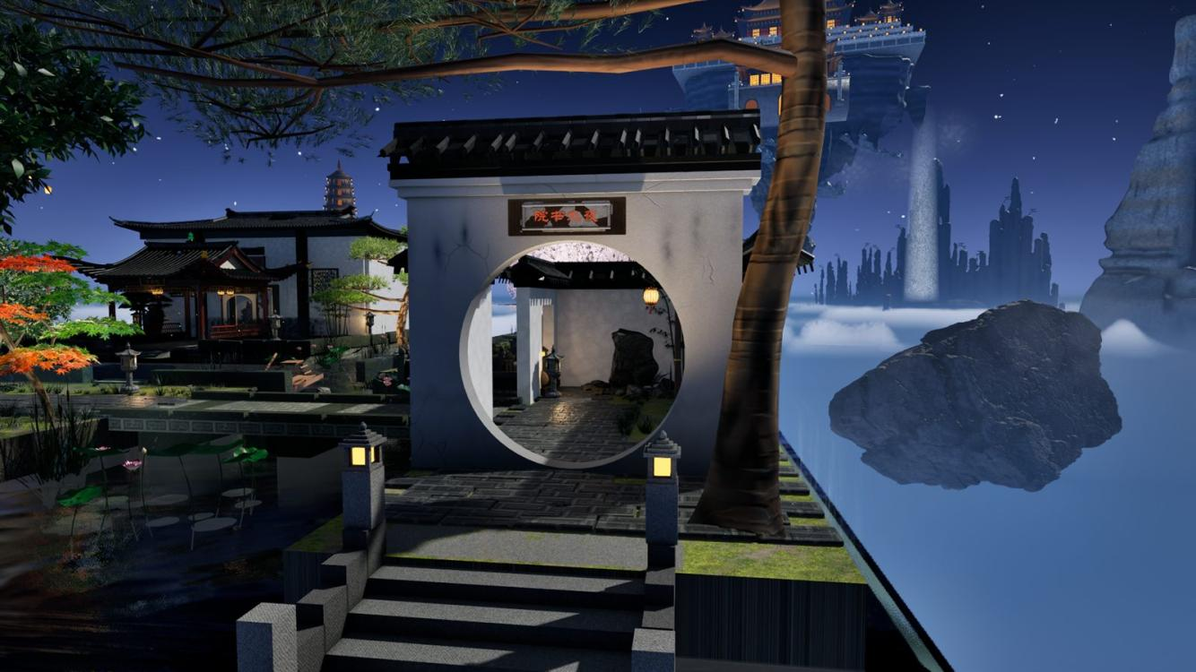
图 1 第一关入口：月洞门与水院，远处是云海中的悬空楼阁与石峰。
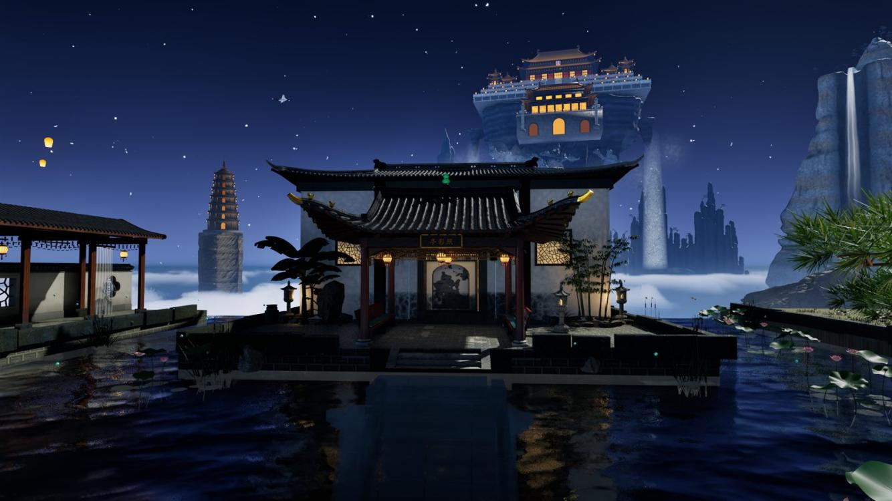
图 2 第一关：隔水望池心亭与藏书阁，夜空中悬着天宫楼阁。
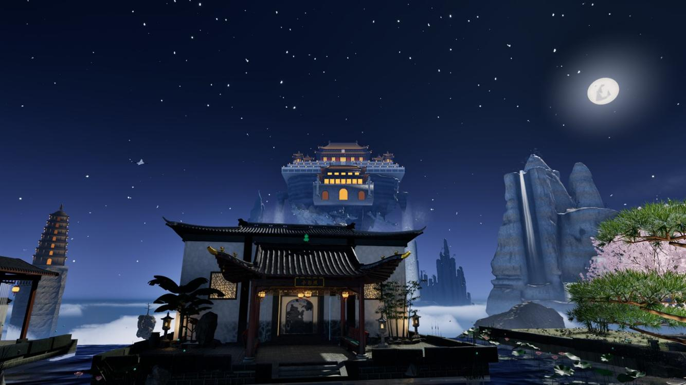
图 3 第一关：月夜下的庭院，远景有宝塔、悬瀑与天宫。
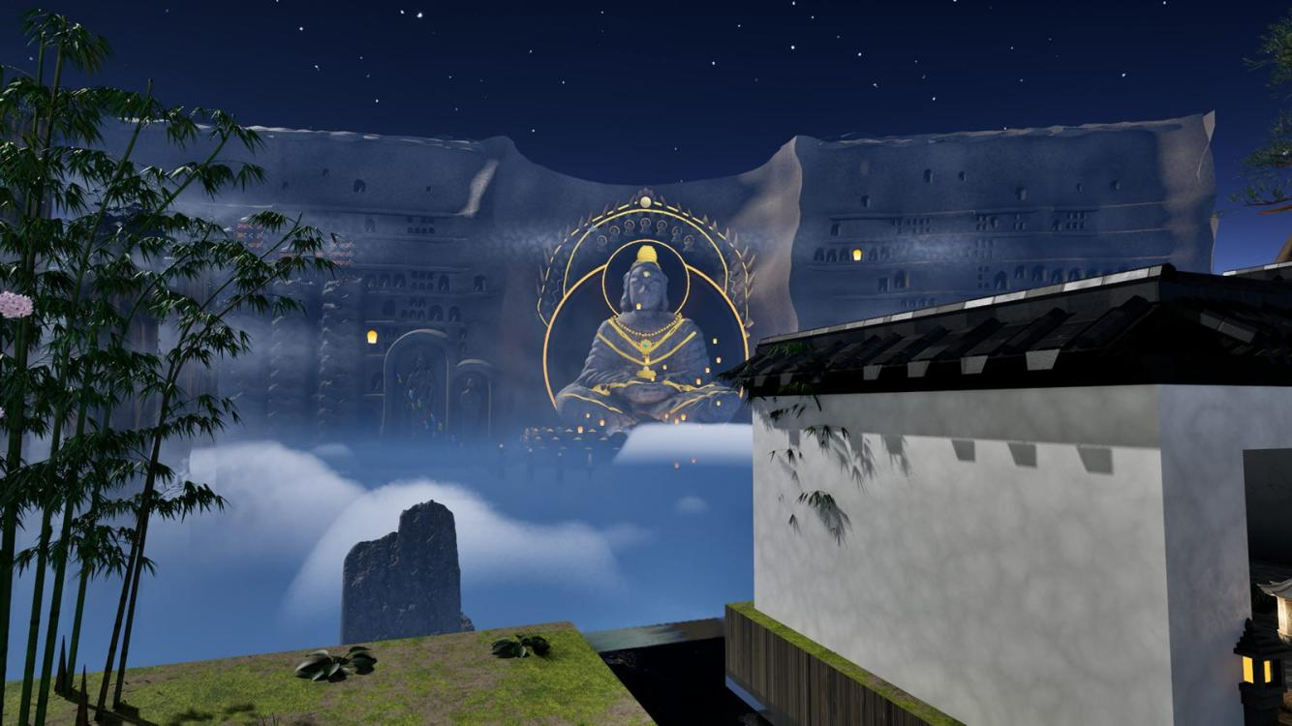
图 4 第一关西岸：墙外云海中的石窟大佛（Scan the World 扫描模型）。
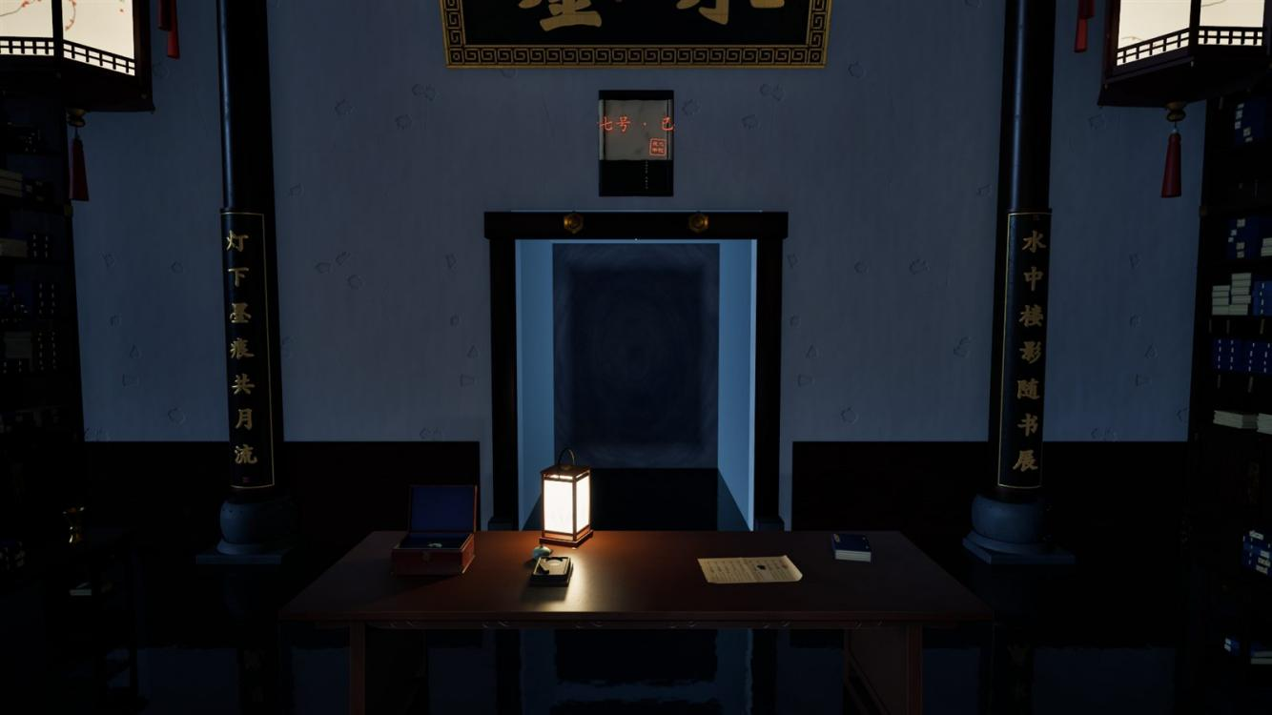
图 5 第一关：藏书阁厅内的档案桌，后方是通往第二关的入口。
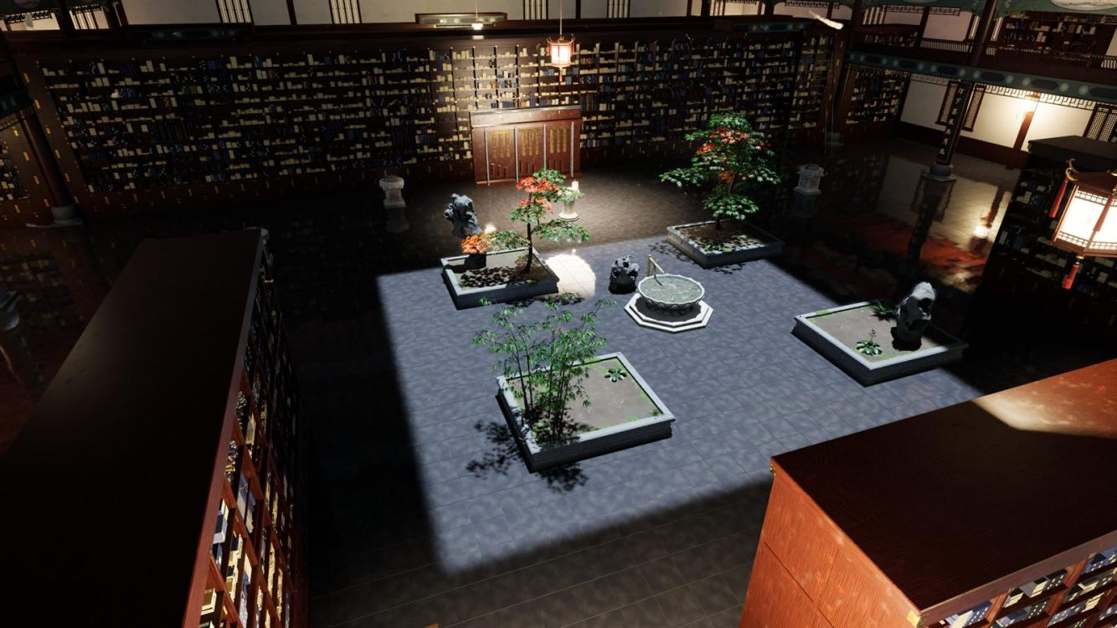
图 6 第二关：藏书阁内的书架迷宫与中央天井花园。
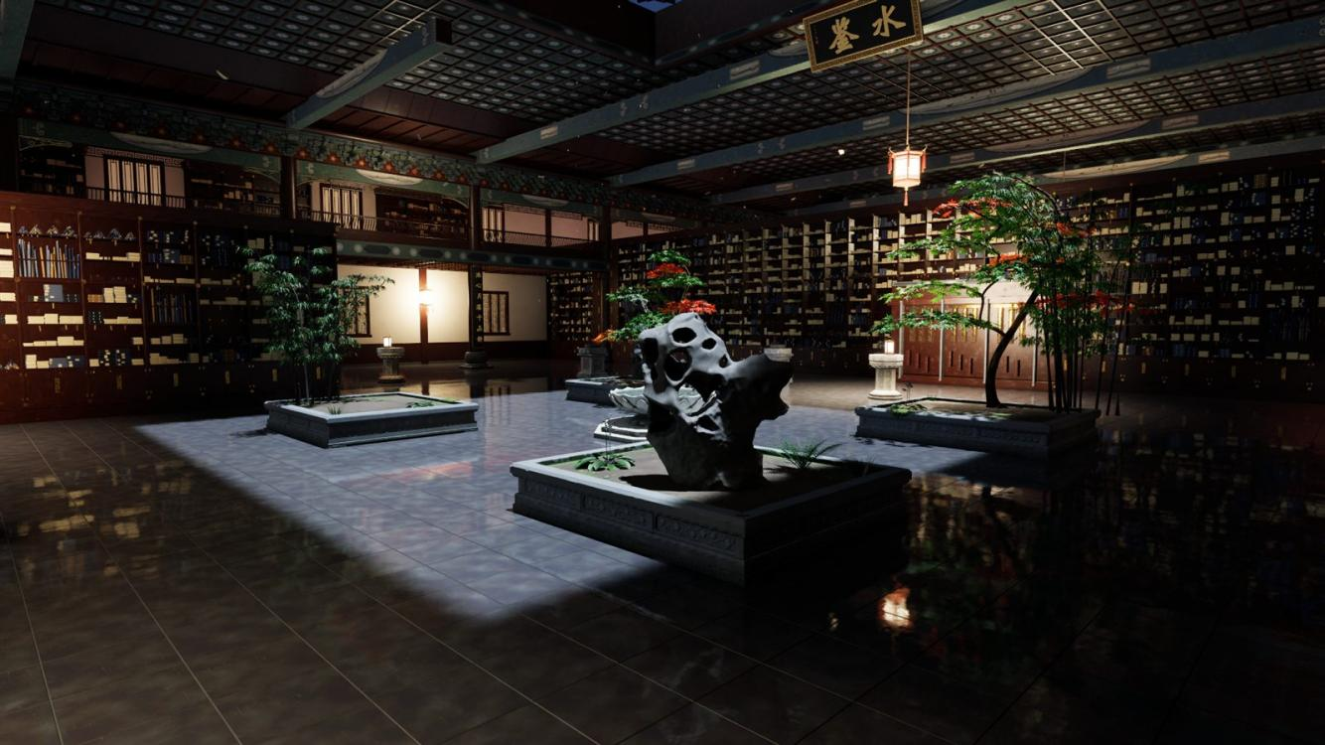
图 7 第二关：中央花园，喷泉与承杯石所在的开阔区域。
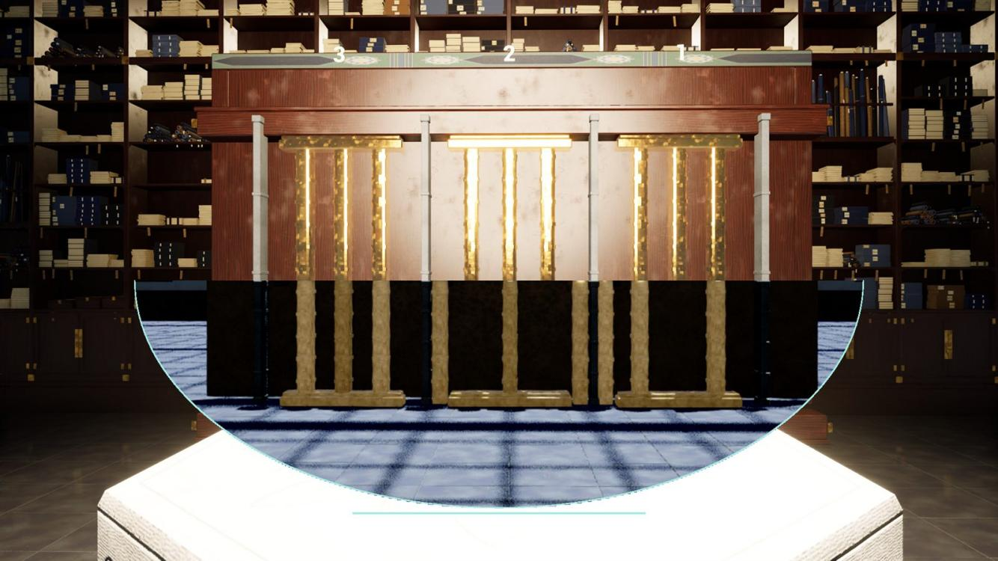
图 8 第二关：杯中观察，水下的半截描金竖梁与现实的上半截相接。
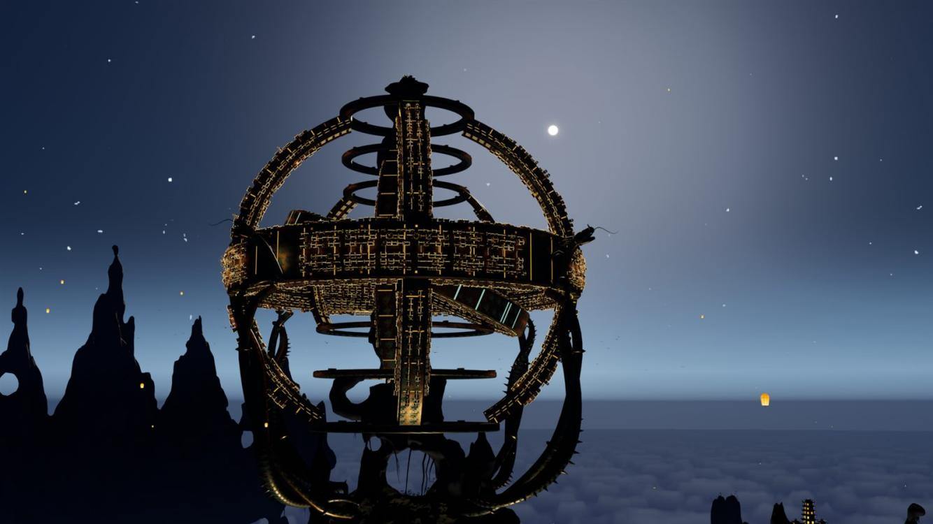
图 9 浮空城远景：云海之上的浑天仪。
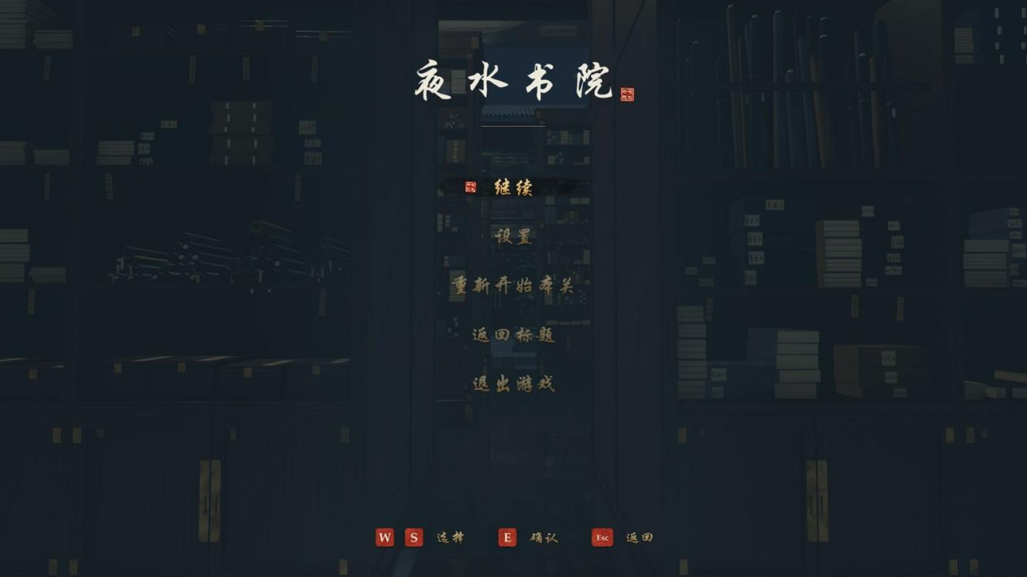
图 10 水墨风格的暂停菜单。

